关于2021年1-3月份全市生产安全事故情况的通报

各区、市安委会，市政府各部门，市直各企业，中央、省驻青各单位：

现将1-3月份全市生产安全事故情况通报如下：

一、基本情况

2021年1-3月份，全市共发生生产安全事故22起，死亡20人，受伤14人，失踪1人，同比事故起数下降43.6%，死亡人数上升5.3%，未发生较大及以上事故。

3月份，全市共发生生产安全事故15起，死亡14人，受伤11人，失踪1人，同比事故起数下降37.5%，死亡人数上升27.3%。

二、事故分布情况

（一）分行业情况

1.商贸制造业。发生事故10起，死亡9人，比去年事故起数增加1起，死亡人数相同。其中，冶金等八行业发生事故5起，死亡4人，比去年事故起数增加1起，死亡人数相同；工商贸其他行业发生事故5起，死亡5人，比去年事故起数增加1起，死亡人数增加1人。

2.建筑业。发生事故6起，死亡5人，去年同期未发生事故。

3.交通运输业。发生事故4起，死亡5人，比去年事故起数减少23起，死亡人数相同。

4.农林牧渔业。发生渔业船舶事故1起，失踪1人，去年同期未发生事故。

5.采矿业。未发生事故。

6.其他。发生文化、体育和娱乐业事故1起，死亡1人，去年同期未发生事故。

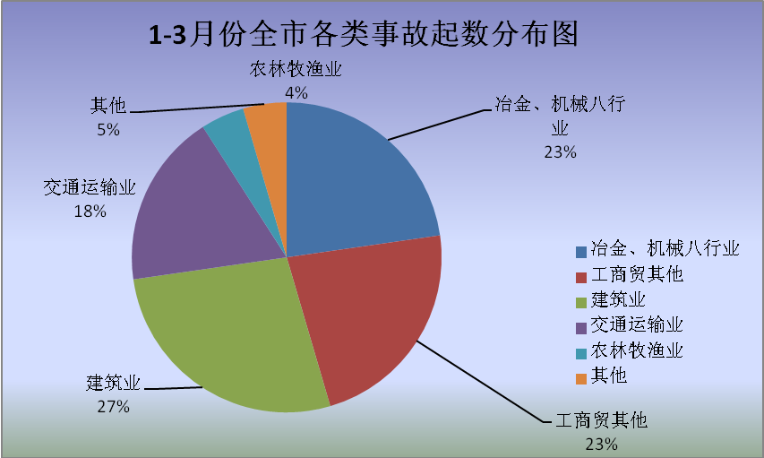

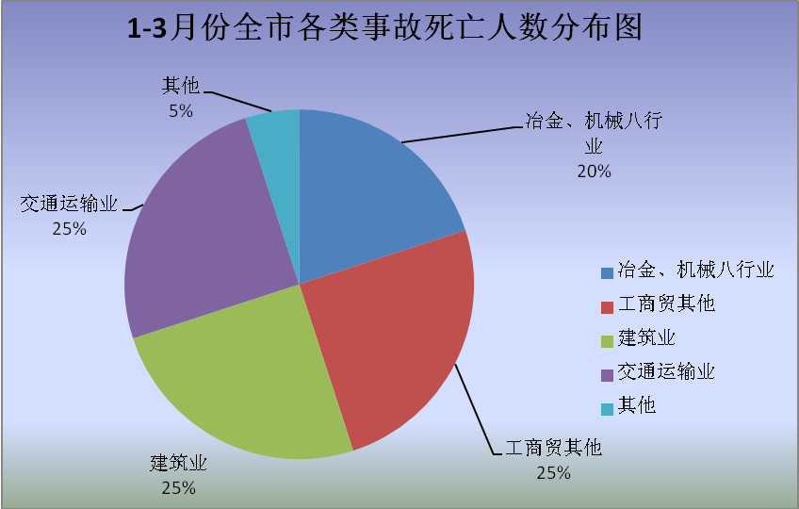

（二）分区市情况

市北区发生事故6起，死亡5人，比去年事故起数增加5起，死亡人数增加5人；

李沧区发生事故1起，死亡1人，事故起数与去年相同，死亡人数增加1人；

崂山区发生事故3起，死亡2人，比去年事故起数增加2起，死亡人数增加1人；

西海岸新区发生事故6起，死亡6人，比去年事故起数减少9起，死亡人数增加1人；

城阳区发生事故1起，死亡1人，比去年事故起数减少3起，死亡人数减少4人；

即墨区发生事故4起，死亡5人，事故起数与去年相同，死亡人数增加3人；

平度市事故1起，受伤2人，比去年事故起数减少8起，死亡人数减少5人；

其他区市未发生生产安全事故。

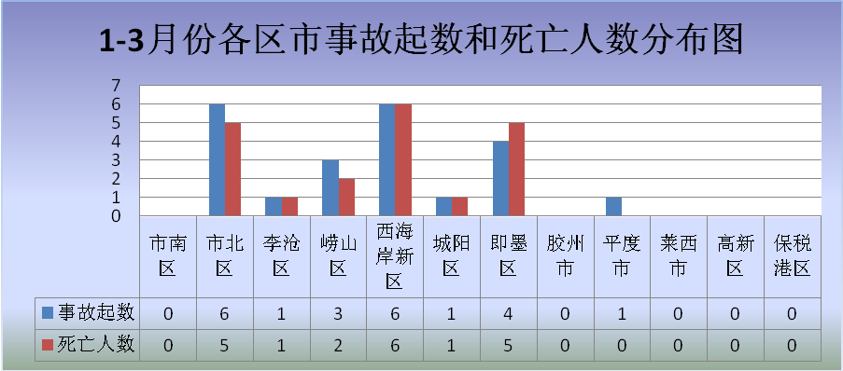

（三）分月度情况

1月份，发生事故3起，死亡3人；2月份，发生事故4起，死亡3人，受伤3人；3月份，发生事故15起，死亡14人，受伤11，失踪1人。

2021年1-3月份生产安全事故分月度统计表

|  |  |  |  |  |  |  |
| --- | --- | --- | --- | --- | --- | --- |
|  | 事故起数 | 一季度占比 | 死亡人数 | 一季度占比 | 受伤人数 | 一季度占比 |
| 1月份 | 3 | 13.6% | 3 | 15.0% | 0 | 0 |
| 2月份 | 4 | 18.2% | 3 | 15.0% | 3 | 21.4% |
| 3月份 | 15 | 68.2% | 14 | 70.0% | 11 | 78.6% |

三、生产安全事故形势分析

（一）当前全市安全生产形势依然严峻复杂。虽然全市事故起数较去年同期下降，但死亡人数较同期上升，3月份单月事故猛增，共发生生产安全事故15起，死亡14人，分别占第一季度事故总量的68.2%和70%，3月25日-3月31日七天内，连续发生7起事故，死亡（失踪）8人，受伤7人，安全生产形势严峻复杂。

（二）从行业领域看，建筑业事故上升明显。1-3月份，全市共发生建筑业事故6起，死亡5人，去年同期未发生同类事故。其中房屋建筑发生4起，死亡3人，地铁工程发生1起，死亡1人,建筑安装发生1起，死亡1人。

（三）从辖区看，部分区、市事故呈多发态势。从事故发生数量看，市北区（6起5人）和西海岸新区（6起6人）事故多发。从事故起数来看，与去年相比市北区、崂山区起数增加，李沧区和即墨区相同，西海岸新区、城阳区、平度市减少。从死亡人数来看，与去年相比市北区、李沧区、崂山区、西海岸新区，即墨区增加，城阳区、平度市减少。

（四）从事故类型看，高处坠落和机械伤害事故比重大。从事故发生类型来看，高处坠落事故6起5人，机械伤害5起5人，两种事故类型占事故总量的一半。另外，坍塌事故发生1起，死亡1人，7人受伤。物体打击（2起2人）、起重伤害（1起1人）、火灾（1起2伤）、车辆伤害（1起1人）等事故均有发生。

（五）部分企业、部门安全生产基础仍存在薄弱环节。一是企业主体责任压实不够。部分企业安全管理水平低，主体责任落实不到位，事故隐患排查不全面，作业中“三违行为”严重，个别企业在第一季度连续发生生产安全事故，说明企业长期存在事故隐患，未真正落实防范措施，制度规范执行不到位；二是部分辖区和行业部门安全监管能力不足，对行业领域的排查整治不彻底、不深入，缺乏力度和手段；三是从业人员安全意识不强。部分从业人员不按安全操作规程作业，不熟悉岗位工作流程和应急处置技能，安全意识淡薄，近期事故的发生往往与安全管理人员专业能力差、一线工人缺乏安全教育和培训、缺乏风险意识和自我保护能力密切相关。如高处坠落事故均与员工安全带佩戴等防护措施未落实原因有关，机械伤害事故均与员工不遵守操作规程原因有关。

四、下一步措施

（一）切实做好当前安全生产工作。各级各部门要充分认识当前全市安全生产形势的严峻性、紧迫性和不确定性，时刻绷紧安全生产之弦，抓好责任落实，守牢安全底线。全面扎实开展拉网式、起底式安全生产大排查大整治行动，对所有行业领域、所有相关人员全覆盖，对任何违法违规行为、任何弄虚作假行为零容忍，坚决防范遏制各类事故发生。

（二）加强重点行业领域监管。第一季度全市生产安全事故类型中高处坠落、机械伤害事故发生率居高不下，物体打击事故上升明显，生产经营性火灾及坍塌事故时有发生。针对上述事故高发态势，各级各单位要高度重视，聚焦重点，对事故易发、多发、频发的重点区域、重点行业加强动态监管。特别是建筑领域要加强房屋建设、地铁、市政基础设施等工程建筑安全监管，对施工各个部位、各个环节要逐一进行梳理，认真整改发现的问题，要盯紧起重机械、深基坑防护、模板支撑、高空作业等安全重点环节，严格落实防坍塌、防坠落等安全措施，严查严防严控安全风险隐患。同时，危化品、非煤矿山、道路交通、城镇燃气、海洋渔业、民爆、消防等重点行业领域，要把现阶段“不发生事故作为第一要求”，扎实开展好百日攻坚执法检查，迅速扭转当前安全生产的严峻形势。

（三）进一步压实企业主体责任。必须把企业安全生产责任压紧压实，要将大排查大整治工作深入推进到生产、管理一线，督促指导生产经营单位制定全员安全生产责任清单，坚决落实“全员参与、全岗位覆盖、全过程衔接”的隐患排查治理制度，要加强重要场所、要害部位、关键环节的日常检查，提高一线岗位人员的安全意识和安全操作技能，严防违规作业、无证上岗、交底不实、培训走过场等多发问题引发风险，严防用电、动火等小细节导致大事故。

（四）强化应急值守和事故应对处置工作。各级各部门要高度重视突发事件和事故信息报告工作,严格执行《青岛市突发事件信息报告和处置工作规程》和《青岛市生产安全事故统计信息联网直报制度》，保持全时响应，迅速准确核实核报信息。严格落实领导带班和24小时值班制度，确保联络畅通，优化应急响应流程，有效对接各方应急资源，确保发生生产安全事故及突发事件时，能够快速有效形成合力共同应对处置。

附件：1.2021年1-3月份全市生产安全事故分行业统计表

2.2021年1-3月份全市生产安全事故分区市统计表

青岛市安全生产委员会办公室

2021年4月9日

附件1

2021年1-3月份全市生产安全事故分行业统计表

|  |  |  |  |  |  |  |  |  |  |  |  |  |
| --- | --- | --- | --- | --- | --- | --- | --- | --- | --- | --- | --- | --- |
| 序号 | 行业领域 | | 2020年 | | | | 2021年 | | | | 增减 | |
| 事故起数 | 占比 | 死亡人数 | 占比 | 事故起数 | 占比 | 死亡人数 | 占比 | 事故起数 | 死亡人数 |
| 1 | 商贸 制造业 | 化 工 | 1 | 2.6% | 1 | 5.3% | 0 | 0 | 0 | 0 | -1 | -1 |
| 冶金等八行业 | 4 | 10.3% | 4 | 21.1% | 5 | 22.7% | 4 | 20.0% | 1 | 0 |
| 工商贸其他 | 4 | 10.3% | 4 | 21.1% | 5 | 22.7% | 5 | 25.0% | 1 | 1 |
| 2 | 建筑业 | | 0 | 0 | 0 | 0 | 6 | 27.3% | 5 | 25.0% | 6 | 5 |
| 3 | 交通运输业 | | 27 | 69.2% | 5 | 26.3% | 4 | 18.2% | 5 | 25.0% | -23 | 0 |
| 4 | 农林牧渔业 | | 0 | 0 | 0 | 0 | 1 | 4.5% | 0 | 0 | 1 | 0 |
| 5 | 采矿业 | | 2 | 5.1% | 2 | 10.5% | 0 | 0 | 0 | 0 | -2 | -2 |
| 6 | 其 他 | | 1 | 2.6% | 3 | 15.8% | 1 | 4.5% | 1 | 5.0% | 0 | -2 |
| 合 计 | | | 39 | **——** | 19 | **——** | 22 |  | 20 |  | -17 | 1 |
| 注：“－”为减少。 | | | | | | | | | | | | |

附件2

2021年1-3月份全市生产安全事故分区市统计表

